# 为什么建议使用极狐 GitLab premium

极狐 GitLab premium 能够帮助研发团队实现这些目标：多地域部署架构/效能分析管理/提高代码质量/降低 bug 率。

在国际知名咨询机构 Forrester 的评价中 GitLab 领先业界：

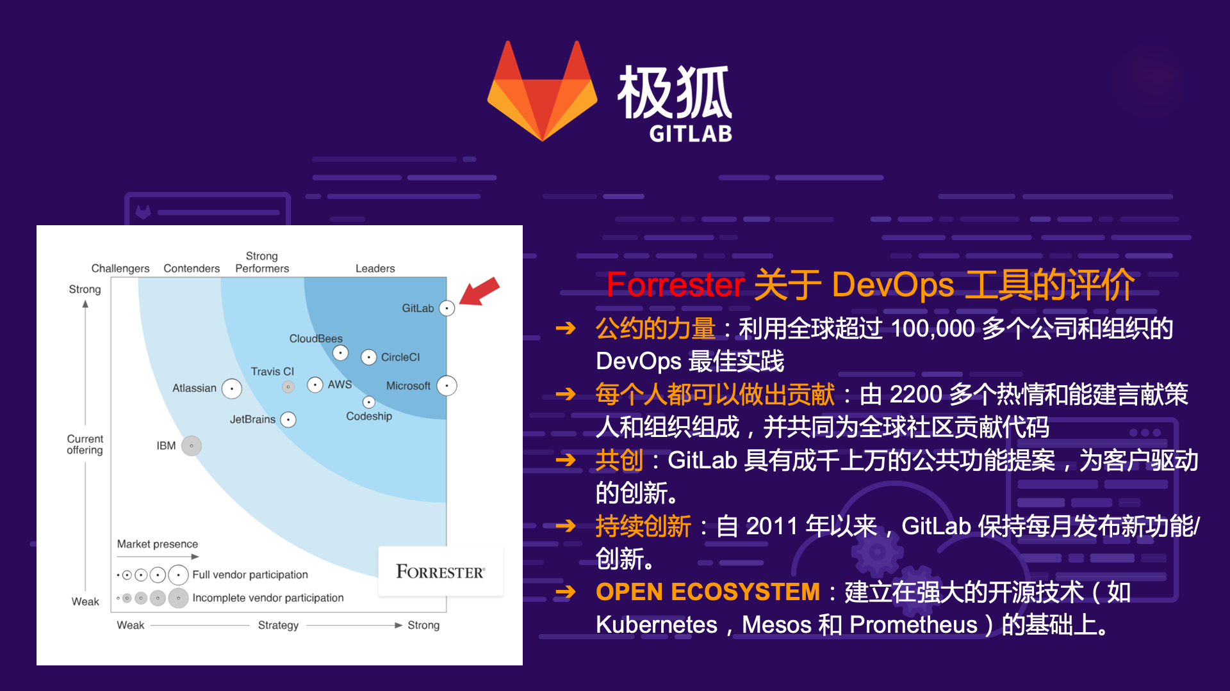

Forrester Devops

## 多地域部署架构

极狐（GitLab）专业版 提供了多地域部署架构，使得有多地团队的客户可以在多地进行部署，达到以下目的：

1. 通过访问就近节点加速
2. 负载分担
3. 准实时备份
4. 灾难恢复

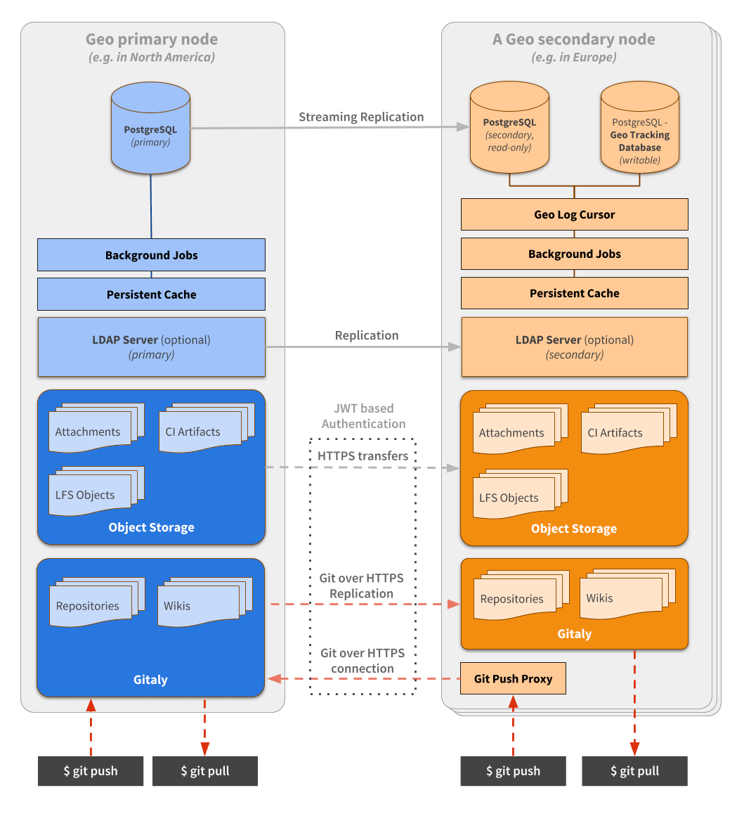

geo

## 效能分析管理

提供实时、易懂的效能管理，分为群组、项目等多个级别，指导一个群组或者项目进行效能上的提升。

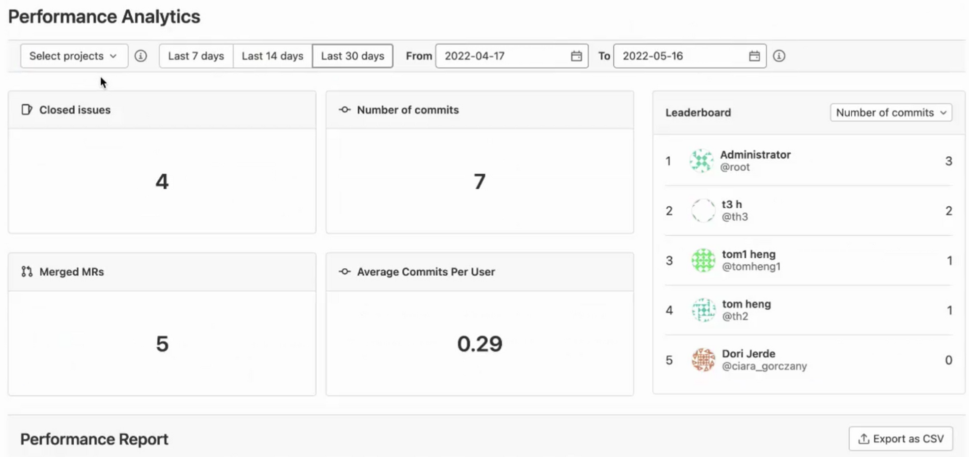

performance

价值流分析更偏向于使用 DORA 全生命周期的度量指标，效能管理更加注重较前向的指标，包含但不限于代码行数、 commit 数、MR 数等产生在 create 和 verify 阶段的指标。

### 代码行数

对于项目，Team leader 和 Scrum master 需要了解一段时间内，团队内部的贡献情况，而这个贡献的一个重点方式是使用代码行数来做统计。

另外，客户关注代码有效行数的信息，有效行数指去除空行，Windows 转 Linux 的换行等。所以需要对原始的 commit 数据进行处理。

处理之后的提交数据，就可以放在极狐 GitLab 里面进行所见即所得的展示，可以从时间维度进行展示。可以通过这个数据来更好的指导效能的开发。

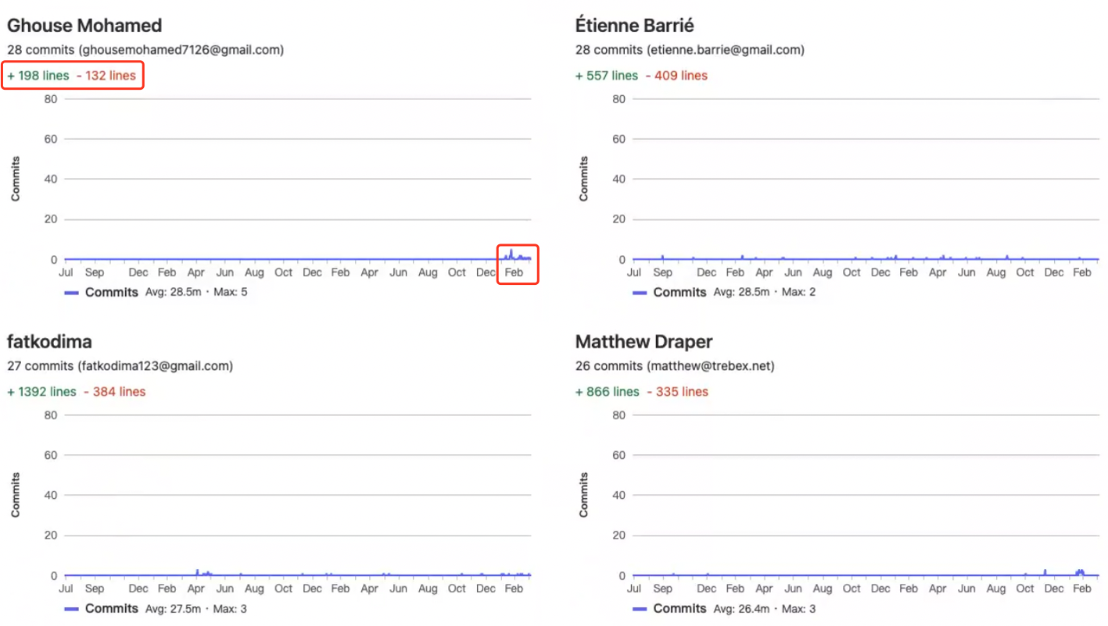

code-line

## 提高代码质量

代码质量包括：书写规范、注释、重复率、复杂度、设计模式、英文术语设计等多方面。各个语言/框架普遍具有业界知名的代码规范和开源扫描工具，可以扫描出部分问题，其余的问题交给人工代码评审（Code Review）。

代码评审是提高代码质量、团队培养新人的重要方式，比如：

* 初级工程师的代码需要高级工程师的评审，并给出更好的代码建议，可直接接受并使用；
* 核心功能需要多人甚至多个小组（比如 安全小组）的评审；

GitLab 免费版支持 Code Review 和在持续集成流水线中运行代码扫描工具，而 GitLab 专业版的功能更加强大。

### 多人代码评审

GitLab 专业版的「合并请求批准」功能可为每个仓库的每个分支、每个目录配置不同的评审规则，可以指定多人或多个小组评审。

https://docs.gitlab.cn/jh/user/project/merge_requests/approvals/rules.html

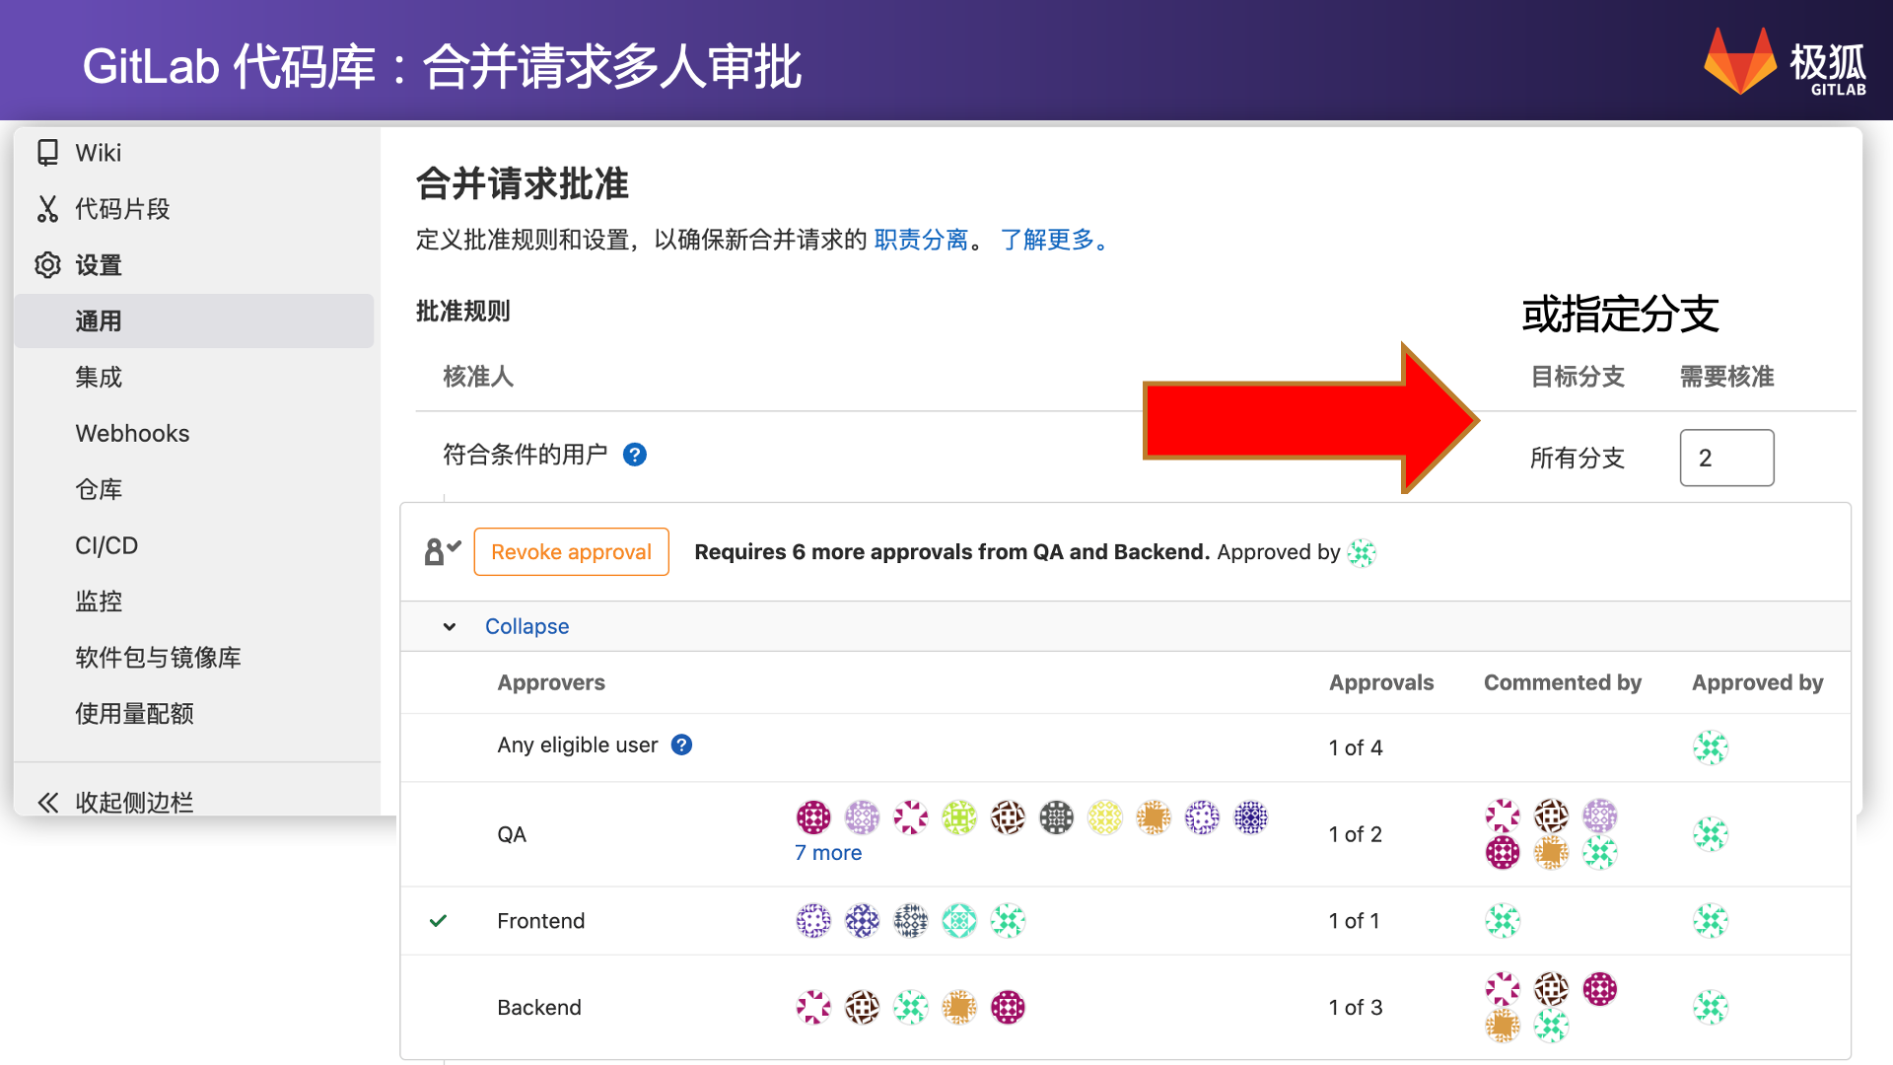

GitLab merge request approval rules

### 代码质量报告

GitLab 专业版的「代码质量报告」功能可在流水线页面的「代码质量」标签页中显示完整报告。

https://docs.gitlab.com/ee/user/project/merge_requests/code_quality.html#code-quality-reports

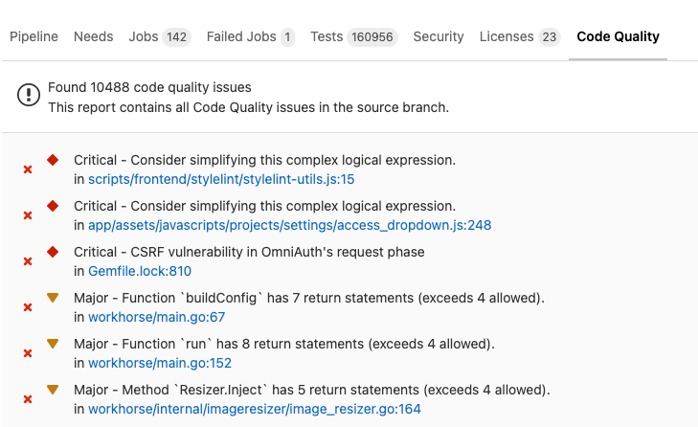

GitLab Code Quality reports

### 禁止评审自己的代码

开发人员在发起代码评审后，可能自行评审合并，而未经同事评审，导致有问题的代码直接进入主干。

GitLab 专业版的「合并请求批准」功能可以开启「禁止自行评审」。

https://docs.gitlab.cn/jh/user/project/merge_requests/approvals/settings.html

## 降低 bug 率

基于 Google 等知名软件公司的「人工测试转型自动化测试」的实践，降低 bug 率的核心方法是：单元测试。GitLab 免费版即支持在持续集成流水线中运行单元测试，并且把测试报告显示在「合并请求」网页中。而 GitLab 专业版的功能更加强大。

### 覆盖率下降评审

各个项目的单元测试覆盖率进展不同，有的已经达到 80%，有的 20%，难以统一要求，但可以要求：新增代码必须具有单元测试，不得导致覆盖率下降，增加 bug 隐患。

GitLab 专业版的「合并请求批准」功能可以配置「覆盖率下降评审」，如果开发人员新写的代码导致覆盖率下降，必须经过同事审核，可配置多人、多个小组评审。

https://docs.gitlab.cn/jh/user/project/merge_requests/approvals/settings.html

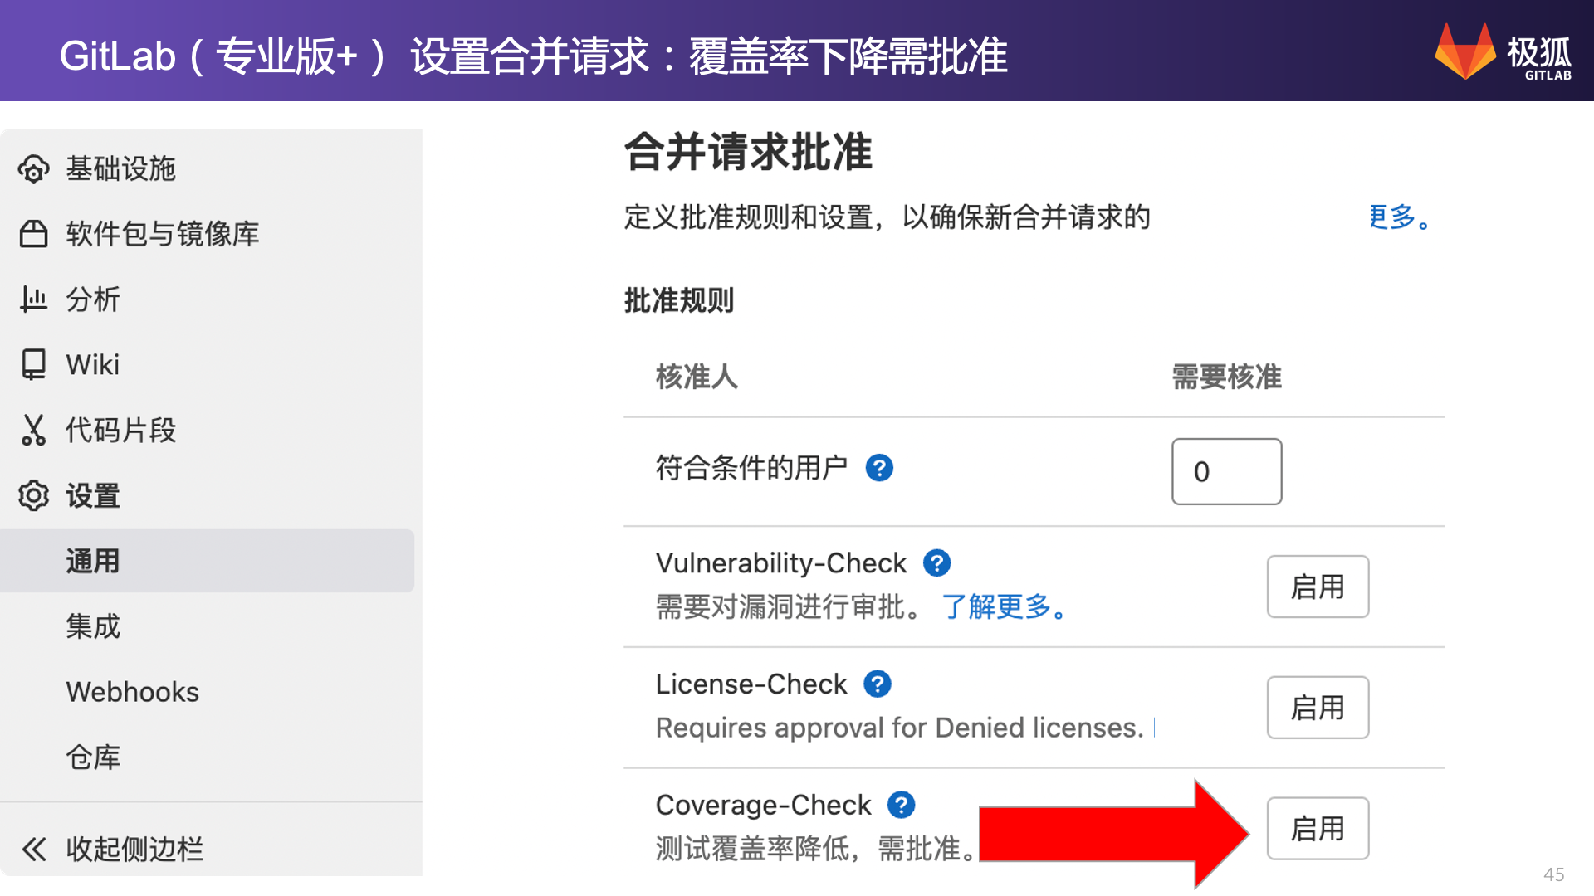

gitlab settings merge requests coverage check

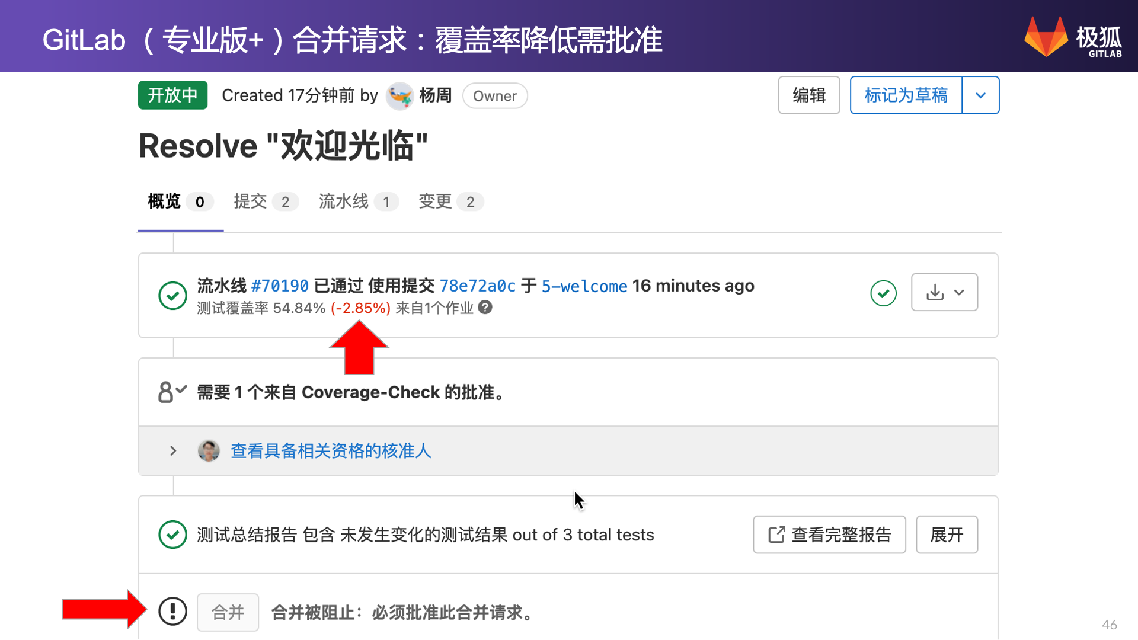

gitlab merge requests coverage check

### 群组覆盖率报表

GitLab 专业版的「群组覆盖率报表」可查看旗下所有项目的覆盖率，比如：公司级、部门级、产品级、项目级，并且可以下载。便于全局管理。

https://docs.gitlab.com/ee/user/group/repositories_analytics/#current-group-code-coverage

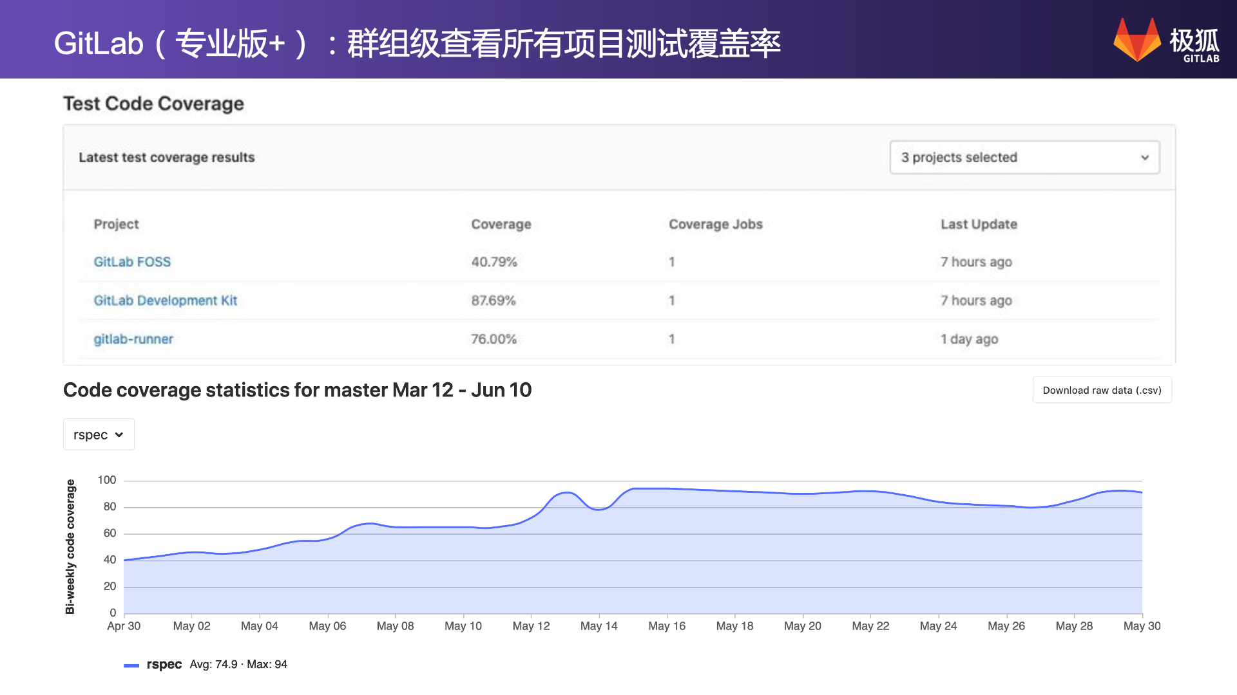

GitLab Repositories analytics for groups

## SLA服务

极狐 GitLab 从专业版开始，提供了自部署版本的 SLA 支持。包含了：

* 参考架构的支持服务：按GitLab推荐的可扩展架构来安装部署的架构，被定义为参考架构。支持工程师将与您的技术团队合作，共同解决在参考架构实施后遇到的问题。
* 实时升级协助：您可以预约日程安排支持工程师协助您升级GitLab JH。我们将协助您发起实时屏幕共享，帮助您完成整个过程并确保顺利完成升级任务。

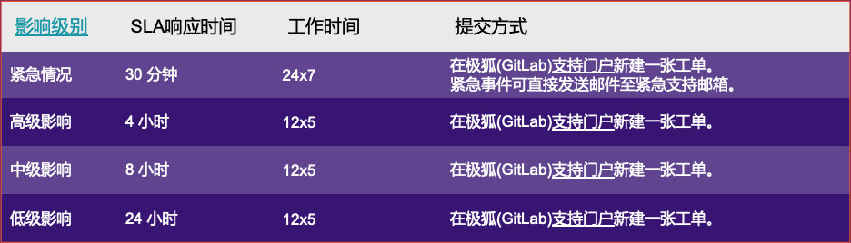

SLA

### 灵活的本地服务

* 更符合国内客户节奏的工作时段安排
* 更高效便利的中文沟通
* 更灵活的技术支持响应方式(不限于工单、微信、在线会议)
* 更友好的大客户支持体系(Technical Account Management)

### 完善的事件相应升级机制

* 极狐技术支持团队针对紧急工单提供7x24小时响应
* 当国内技术支持需要后台研发人员支持时，会通过升级工单反馈至研发团队协助解决客户问题
* 研发将与技术服务团队一起复现、分析问题或直接提供代码级解决方案
* 当本地团队需要GitLab Inc.支持时，通过内部升级渠道获取Gitlab Inc的支持与协助，加快响应